Федеральное агентство связи

Федеральное государственное бюджетное образовательное
учреждение высшего образования
«Сибирский государственный университет телекоммуникаций и информатики» (СибГУТИ)

ЛАБОРАТОРНАЯ РАБОТА
Определение параметров характеристики диода методом наименьших квадратов на основе экспериментальных данных

Выполнил:
студент группы РМТ-92
Субачев С.В.
Преподаватель:

Новосибирск, 2022
Цель работы: исследовать характеристики диода Д7Ж с помощью лабораторной установки с удаленным доступом и построить на основе экспериментальных данных теоретическую характеристику методом наименьших квадратов; оценить среднеквадратическую ошибку при использовании построенной теоретической характеристики.
Расчетные формулы:
Суть метода наименьших квадратов заключается в подборе таких коэффициентов линейной функции F($\left(a,b\right)$, при которых она принимает минимальное значение.
$F\left(a,b\right)$= $\sum{{\left(y_{i}-\left(ax_{i}+b\right)\right)}^{2}}$ (1)
То есть нужно найти такие a и b, при которых сумма квадратов отклонений экспериментальных значений от теоретических была минимально.
Значение X_{i} равно напряжению U_{i}, значение Y_{i} является логарифмом значения тока I_{i}, полученным в результате эксперимента (см. таблицу 1).
X_{i} = U_{i}
Y_{i} = $\ln\left(I\right)$.

Параметры теоретической характеристики диода определяются по формулам:
a= $\frac{\sum{\left(x∙y\right)-\frac{\sum{x}∙\sum{y}}{n}}}{\sum{x^{2}}-\frac{{\left(\sum{x}\right)}^{2}}{n}}$ (2)
b= $\frac{\sum{y}}{n}$ - a $\frac{\sum{x}}{n}$ (3)
где n=10.
С учетом полученных по формулам (2) и (3) параметров формула теоретической вольтамперной характеристики (ВАХ) примет вид:
I= $I_{0}∙e^{\left(a∙U\right)}$ (4)
Т.к. b= $\ln{I_{0}}$, то I₀ = exp(b)
Среднеквадратическая погрешность между теоретической кривой ВАХ и экспериментальными значениями рассчитывается по формуле:
$σ=\frac{\sqrt{\sum_{i=1}^{n}{p_{i}^{2}}}}{n}$ (5)
где ρ_{i} - расхождения между теоретическим и измеренным значением токов при заданном напряжении.
Таблица 1 - Результаты измерений
Номер отсчета i | Напряжение U_{i} (В) | Ток I_{i} (мА) | X_{i} | Y_{i} | X_{i} ⋅ Y_{i} | (X_{i})²
1 | 0,061 | 0,01 | 0,061 | -4,605 | -0,281 | 0,004
2 | 0,127 | 0,056 | 0,127 | -2,882 | -0,366 | 0,016
3 | 0,239 | 0,447 | 0,239 | -0,805 | -0,192 | 0,057
4 | 0,279 | 0,787 | 0,279 | -0,240 | -0,067 | 0,078
5 | 0,33 | 1,538 | 0,33 | 0,430 | 0,142 | 0,109
6 | 0,361 | 2,315 | 0,361 | 0,839 | 0,303 | 0,130
7 | 0,376 | 2,68 | 0,376 | 0,986 | 0,371 | 0,141
8 | 0,401 | 3,482 | 0,401 | 1,248 | 0,500 | 0,161
9 | 0,437 | 5,112 | 0,437 | 1,632 | 0,713 | 0,191
10 | 0,467 | 7,03 | 0,467 | 1,950 | 0,911 | 0,218
Сумма |  |  | 3,078 | -1,447 | 2,034 | 1,105
График экспериментальной характеристики показан на рисунке 1.
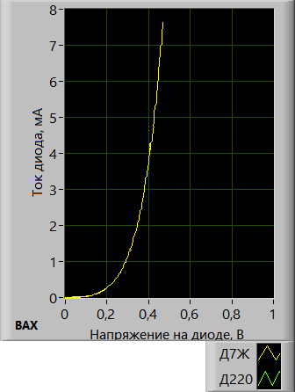
Рисунок 1 – График экспериментальной ВАХ

Согласно формулам (2) и (3) значения параметров теоретической характеристики диода составляют:
$а=\frac{2,034-\frac{3,078∙(-1,447)}{10}}{1,105-\frac{{3,078}^{2}}{10}}=15,704$,
$b=\frac{-1,447}{10}-15,704∙\frac{3,078}{10}=-4,978$.

Тогда I₀ = exp (-4,978) = 0,007.
Для построения теоретической характеристики диода рассчитаем значения тока для известных значений X_{i} по формуле (4) (см. таблицу 2)
Таблица 2 – Значения теоретической характеристики диода
U | 0,061 | 0,127 | 0,239 | 0,279 | 0,330 | 0,361 | 0,376 | 0,401 | 0,437 | 0,467
I_{теор} | 0,018 | 0,051 | 0,294 | 0,550 | 1,226 | 1,995 | 2,525 | 3,739 | 6,581 | 10,541

График теоретической характеристики показан на рисунке 2.
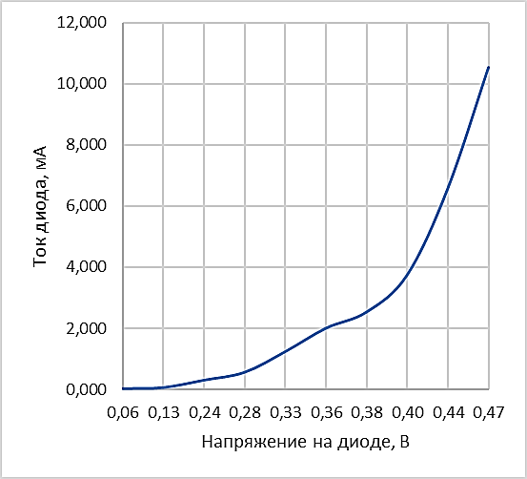
Рисунок 2 – Теоретическая характеристика диода Д7Ж
Среднеквадратическая погрешность в соответствии с формулой (5) составила:
$δ=\frac{\sqrt{14,858}}{10}=0,385$.
Выводы:
- При выполнении лабораторной работы исследована экспериментальная ВАХ диода Д7Ж. ВАХ представляет собой кривую экспоненциального вида.
- Рассчитаны параметры теоретической характеристики методом наименьших квадратов: а = 15,704, b = -4,978.
- Рассчитаны теоретические значения тока по уравнению с параметрами а и b. Построен график.
- Определена среднеквадратическая ошибка: 0,385.
- Сравнение экспериментальной и теоретической кривых показывает, что в данном случае характеристики различаются несущественно, и метод наименьших квадратов позволяет получить адекватную теоретическую характеристику диода.

